Приложение к заявке
Организация ______________________

СПЕЦИФИКАЦИЯ

  - Изготовление баннеров*

Технические характеристики: | Кол-во | Размер, мм | Производитель, страна производства баннерного полотна | Цена, руб/шт | Стоимость за тираж, руб.
Печать на баннерном полотне плотностью 330 г/кв.м, проклейка по периметру, люверсы через 20 см | 1 шт | 3 000 х 2 000
Печать на баннерном полотне плотностью 440 г/кв.м,  проклейка по периметру, люверсы через 20 см | 1 шт | 3 000 х 2 000
Печать на баннерной сетке, проклейка по периметру, люверсы через 20 см | 1 шт | 3 000 х 2 000
Печать на баннерном полотне плотностью 440 г/кв.м, люверсы через 40 см | 1 шт | 3 000 х 20 000

  - Изготовление табличек

Технические характеристики: | Кол-во | Пример | Цена, руб/шт | Стоимость за тираж, руб.
Таблички 200 х 200 мм из ПВХ 5 мм с односторонней полноцветной печатью | 10 шт | 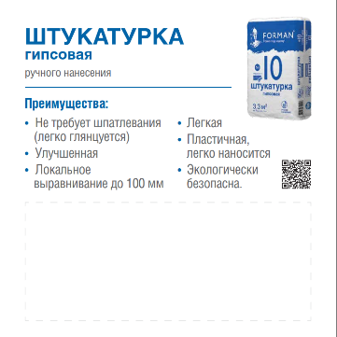
Табличка 100 х 100 мм, ПВХ 3 мм, печать пленка + ламинация | 1 шт.

  - Широкоформантая и интерьерная печать на самоклеющейся пленке
Технические характеристики: | Ед. измерения | Стоимость
360 dpi | кв. м
720 dpi | кв. м
1440 dpi | кв. м

Должность, подпись, дата
М.П.

